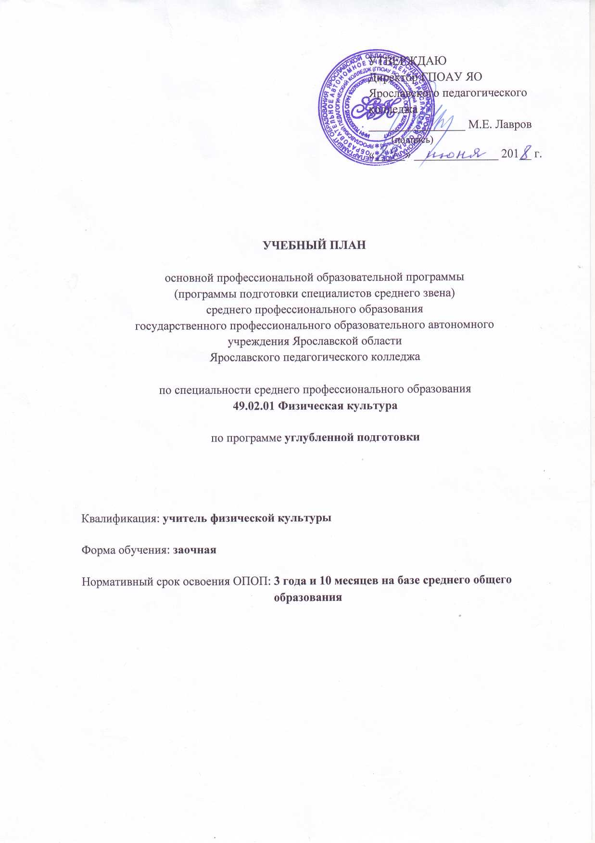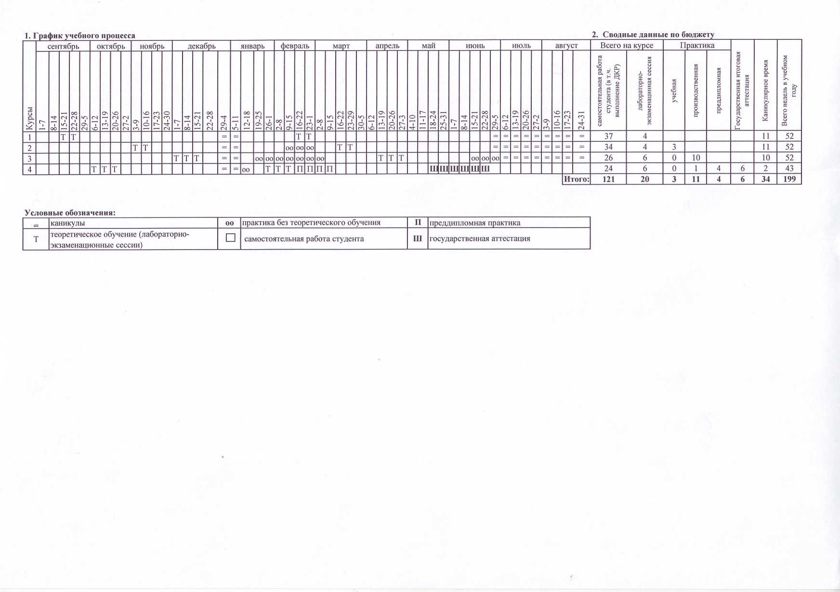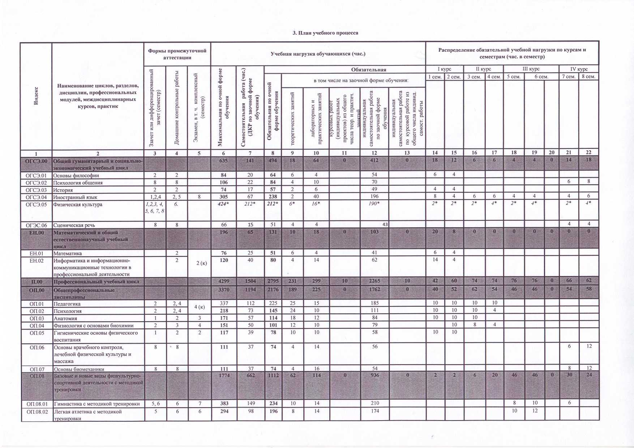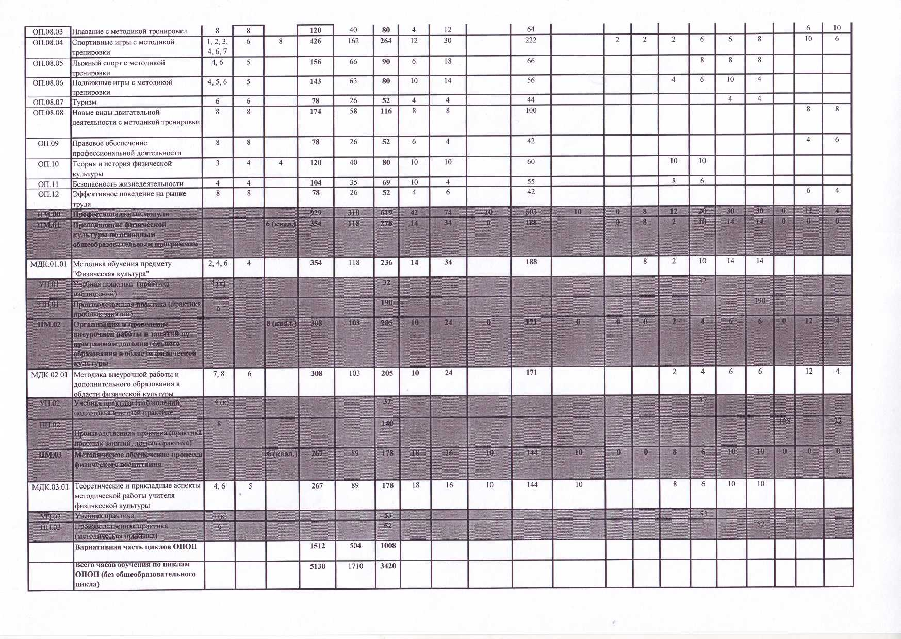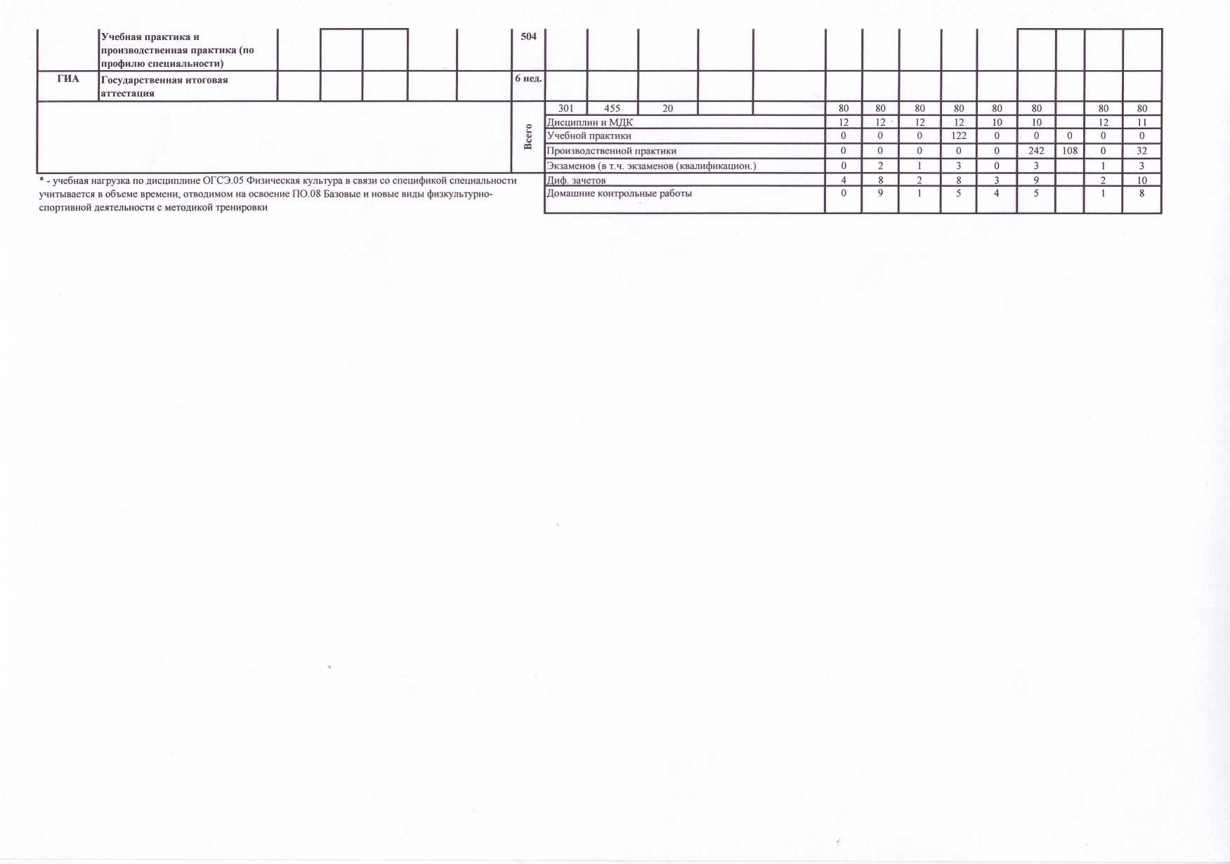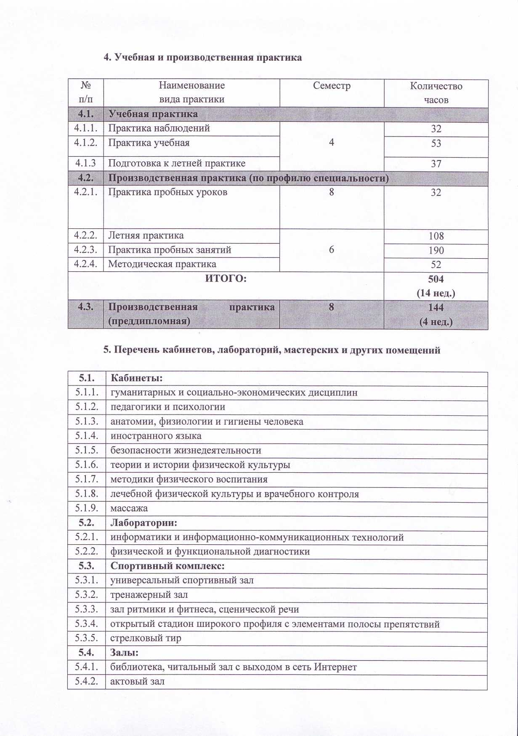

**7. Пояснения к учебному плану**

**7.1. Нормативная база реализации ППССЗ ОУ**

Настоящий рабочий учебный план программы подготовки специалистов среднего звена (далее – ППССЗ) государственного профессионального образовательного автономного учреждения Ярославской области Ярославского педагогического колледжа (далее - колледж) разработан на основе федерального государственного образовательного стандарта по специальности среднего профессионального образования 49.02.01 Физическая культура, утвержденного приказом Министерства образования и науки Российской Федерации № 1355 от 27.10.2014 (программа углубленной подготовки).

Кроме того, рабочий учебный план разработан на основе следующих нормативных документов и локальных нормативных актов:

- Федеральный закон «Об образовании в Российской Федерации» от 29.12.2012 № 273-ФЗ;

- приказ Министерства образования и науки Российской Федерации от 14.06.2013 № 464 (ред. от 15.12.2014) «Об утверждении Порядка организации и осуществления образовательной деятельности по образовательным программам среднего профессионального образования»;

- приказ Министерства образования и науки Российской Федерации от 18.04.2013 № 291 (ред. от 18.08.2016) «Об утверждении Положения о практике обучающихся, осваивающих основные профессиональные образовательные программы среднего профессионального образования»;

- приказ Министерства образования и науки РФ от 07.06.2017 г. № 506 «О внесении изменений в федеральный компонент государственных образовательных стандартов начального общего, основного общего и среднего (полного) общего образования, утвержденный приказом Министерства образования Российской Федерации от 05.03.2004. № 1089»;

- приказ Министерства образования и науки Российской Федерации № 1089 от 05.03.2004 «Об утверждении федерального компонента государственных образовательных стандартов начального общего, основного общего и среднего (полного) общего образования», (общеобразовательный цикл);

- приказ Министерства образования и науки Российской Федерации от 16.08.2013 № 968 (ред. от 17.11.2017) «Об утверждении Порядка проведения государственной итоговой аттестации по образовательным программам среднего профессионального образования»;

- письмо ФГАУ «ФИРО» от 20.10.2010 № 12-696 «О разъяснениях по формированию учебного плана ОПОП НПО и СПО»;

- письмо Министерства образования и науки Российской Федерации от 03.03.2003 № 18-51-210ин/18-28 «О рекомендациях по профессиональной практике студентов по специальностям среднего педагогического образования»;

- письмо ФГАУ «ФИРО» от 17.03.2015 № 06-259 «Рекомендации по организации получения среднего общего образования в пределах освоения образовательных программ среднего профессионального образования на базе основного общего образования с учетом требований федеральных государственных образовательных стандартов и получаемой профессии или специальности среднего профессионального образования»;

- письмо ФГАУ «ФИРО» от 25.05.2017 № ТС-194/08 «Об уточнении рекомендаций по организации получения среднего общего образования в пределах освоения образовательных программ среднего профессионального образования на базе основного общего образования с учетом требований федеральных государственных образовательных стандартов и получаемой профессии или специальности среднего профессионального образования (письмо Департамента государственной политики в сфере подготовки рабочих кадров и ДПО Минобрнауки России от 17.03.2015 № 06-259)»;

- письмо заместителя Министра образования и науки Российской Федерации от 20.07.2017 № ТС-194/08 «Об организации изучения учебного предмета астрономия»»;

- информационно-методическое письмо ФГАУ «ФИРО» от 11.10.2017 № 01-00-05/925 «Об актуальных вопросах развития среднего профессионального образования»;

- методические рекомендации Министерства образования и науки РФ от 20 июля 2015 г. № 06-846 «Методические рекомендации по организации учебного процесса по очно-заочной и заочной формам обучения в образовательных организациях, реализующих основные профессиональные образовательные программы среднего профессионального образования»;

- Устав ГПОАУ ЯО Ярославского педагогического колледжа;

- правила внутреннего распорядка обучающихся (от 01.09.2014 № 121);

- положение об организации учебного процесса по заочной форме обучения в ГПОАУ ЯО (от 30.12.2016 № 232);

- положение о порядке перевода, отчисления и восстановления студентов в ГПОАУ ЯО Ярославском педагогическом колледже (от 01.09.2017 № 207);

- положение о практике обучающихся, осваивающих основные профессиональные образовательные программы среднего профессионального образования в ГПОАУ ЯО Ярославском педагогическом колледже»; (от 01.09.2016 № 139);

- положение о текущем контроле знаний и промежуточной аттестации обучающихся в ГПОАУ ЯО Ярославском педагогическом колледже (от 29.12.2017 № 322);

- положение о курсовой работе (от 31.12.2014 № 212);

- положение об экзамене (квалификационном) (от 31.12.2015 № 212);

- положение об оформлении и ведении журнала учебных занятий группы (от 14.10.2015 № 175);

- положение об апелляционной комиссии по государственной итоговой аттестации (от 30.12.2014 № 197);

- положение об апелляционной комиссии по промежуточной аттестации обучающихся ГПОАУ ЯО Ярославского педагогического колледжа (от 30.12.2016 № 227);

- положение о государственной итоговой аттестации по образовательным программам среднего профессионального образования в ГПОАУ ЯО Ярославском педагогическом колледже (от 29.12.2017 № 318);

- положение об индивидуальном учебном проекте обучающихся, осваивающих программы среднего общего образования в пределах освоения образовательных программ среднего профессионального образования на базе основного общего образования, в ГПОАУ ЯО Ярославском педагогическом колледже (от 30.12.2016 № 217);

- положение об организации обучения по индивидуальному учебному плану основной профессиональной образовательной программы (от 30.12.2014 № 198);

- положение о языке образования в ГПОАУ ЯО Ярославском педагогическом колледже (от 31.12.2015 № 217);

- положение о порядке посещения обучающимися по своему выбору мероприятий, проводимых в колледже и не предусмотренных учебным планом (от 31.12.2015 № 219).

**7.2. Организация учебного процесса и режим занятий**

7.2.1. Образовательный процесс на заочном отделении организуется в соответствии с календарным графиком учебного процесса. Начало учебного года по заочной форме обучения может переноситься на более поздние сроки. Нормативный срок освоения ППССЗ СПО углубленной подготовки при заочной форме получения образования составляет 3 года 10 месяцев (199 нед.).

7.2.2. Наименование дисциплин, и их группирование по циклам идентично учебному плану для очного обучения, объем часов дисциплин и междисциплинарных курсов составляет до 30% от объема часов очной формы обучения.

7.2.3. Максимальный объем аудиторной учебной нагрузки обучающихся при освоении основной профессиональной образовательной программы составляет 160 часов в год, 80 часов в семестр. Максимальный объем учебной нагрузки не превышает 54 часов в неделю, включая все виды аудиторной и внеаудиторной работы.

7.2.4. Продолжительность учебной недели – шестидневная.

7.2.5. Продолжительность учебных занятий – 45 мин (уроками).

7.2.6. Общая продолжительность лабораторно-экзаменационных сессий в учебном году устанавливается на 1-м и 2-м курсах - не более 30 календарных дней, на последующих курсах - не более 40 календарных дней.

7.2.5. Формы и процедуры текущего контроля знаний, умений, общих и профессиональных компетенций:

- устный опрос;

- письменный опрос;

- тестирование (письменное и компьютерное);

- графический диктант;

- контроль выполнения практических заданий;

- самостоятельная работа;

- программированный контроль;

- собеседование;

- конспектирование;

- коллоквиум;

- эссе;

- творческие работы;

- кейс;

- составление таблицы;

- создание презентации;

- компьютерные симуляции;

- портфолио;

- метод развивающей кооперации;

- групповая дискуссия;

- тренинг (в т.ч. психологический);

- круглый стол;

- работа с электронным УМК;

- проверка выполнения домашнего задания;

- проверка подготовленных рефератов;

- деловая и ролевая игра;

- контроль выполнения и проверка отчетности по лабораторным и практическим работам;

- контрольная работа;

- разбор конкретных ситуаций;

- сдача нормативов;

- решение проблемных задач и педагогических ситуаций и др.

- выполнение домашней контрольной работы, заданий индивидуальной самостоятельной работы.

7.2.6. Учебная и производственная практика (по профилю специальности) составляет 14 недель:

|  |  |  |  |
| --- | --- | --- | --- |
| Курс | Учебная практика | Производственная практика (по профилю специальности) | Всего |
| Ι | - | - | 0 |
| ΙΙ | 3 | 0 | 3 |
| ΙΙΙ | - | 10 | 10 |
| ΙV | - | 1 | 1 |
| Всего | 3 | 11 | 14 |

Практика (учебная и производственная) представляет собой вид учебной деятельности, направленной на формирование, закрепление, развитие практических навыков и компетенций в процессе выполнения определенных видов работ, связанных с будущей профессиональной деятельностью.

Учебная практика и практика по профилю специальности реализуется обучающимся самостоятельно в межсессионный период с представлением и последующей защитой отчета в форме собеседования. В случаи проблем, связанных с самостоятельным выбором места прохождения учебной и производственной практики по профилю специальности, обучающимся предоставляются варианты образовательных организаций, соответствующих профилю подготовки обучающихся. В силу специфики обучения на заочном отделении вся практика носит концентрированный характер.

Производственная (преддипломная) практика (4 недели) проводится в организациях, с которыми заключены договоры о сотрудничестве, и направления деятельности которых соответствуют профилю подготовки обучающихся. Аттестация по итогам учебной и производственной практики проводится на основании результатов, подтвержденных документами соответствующих организаций. Практика является завершающим этапом освоения профессионального модуля по виду профессиональной деятельности.

Практика завершается дифференцированным зачетом при условии положительного аттестационного листа по практике руководителей практики об уровне освоения профессиональных компетенций, включающего положительную характеристику организации на обучающегося по освоению общих компетенций в период прохождения практики, полноты и своевременности представления дневника практики и отчетной документации о практике в соответствии с заданием на практику.

7.2.7. Организация консультаций:

Консультации для обучающихся по заочной форме обучения предусматриваются колледжем из расчета 4 часа на одного обучающегося на каждый учебный год, могут проводиться как в период сессии, так и в межсессионное время. Консультации проводятся при наличии необходимости.

Формы проведения консультаций (групповые, индивидуальные, письменные, устные) определяются колледжем.

7.2.8. Общий объем каникулярного времени составляет от 10 до 11 недель, в том числе 2 недели в зимний период.

7.2.9. Обучающийся имеет право на перезачет соответствующих дисциплин и профессиональных модулей, освоенных в процессе предшествующего обучения (в том числе и в других образовательных организациях), который освобождает обучающегося от необходимости их повторного освоения. Обучающиеся обязаны выполнять в установленные сроки все задания, предусмотренные ППССЗ. Обучающимся предоставляется возможность оценивания содержания, организации и качества образовательного процесса.

7.2.10. В ПМ.03. Методическое обеспечение образовательного процесса на написание курсовых работ в рамках МДК.03.01. Теоретические и прикладные аспекты методической работы учителя физической культуры отводится 20 часов, из которых 10 часов – теоретические занятия, 10 часов – практические занятия. В связи со спецификой заочного отделения написание курсовой работы осуществляется следующим образом: подготовка в 5 семестре (10 ч. за счет времени, отведенного на изучение МДК.05.01., 10 ч. – индивидуальной самостоятельной подготовки), защита в 6 семестре.

7.2.11. В соответствии с ФГОС СПО по специальности 49.02.01 Физическая культура учебная нагрузка по дисциплине ОГСЭ.05. Физическая культура в связи со спецификой специальности учитывается в объеме времени, отводимом на освоение ОП.08. Базовые и новые виды физкультурно-спортивной деятельности с методикой тренировки следующим образом:

|  |  |  |  |
| --- | --- | --- | --- |
| ОГСЭ.05. Физическая культура  (212 ч. (212 ч.)) | Количество аудиторных часов  (самостоятельной работы) | Дисциплина, время на изучение которой увеличено | Форма промежуточной  аттестации |
| 1 семестр | 2(27) | ОП.08.04. Спортивные игры с методикой тренировки | диф. зачет |
| 2 семестр | 2 (27) | ОП.08.04. Спортивные игры с методикой тренировки | диф. зачет |
| 3 семестр | 2 (27) | ОП.08.04. Спортивные игры с методикой тренировки | диф. зачет |
| 4 семестр | 4 (27) | ОП.08.05. Лыжный спорт с методикой тренировки | диф. зачет |
| 5 семестр | 2 (27) | ОП.08.06. Подвижные игры с методикой тренировки | диф. зачет |
| 6 семестр | 4(27) | ОП.08.04. Спортивные игры с методикой тренировки | ДКР, диф. зачет |
| 7 семестр | 2 (27) | ОП.08.04. Спортивные игры с методикой тренировки | диф. зачет |
| 8 семестр | 4 (28) | ОП.08.08. Новые виды двигательной деятельности с методикой тренировки | диф. зачет |

**7.4. Формирование вариативной части ППССЗ**

Объем времени, отведенный на вариативную часть учебных циклов ППССЗ – 1008 часов распределяется на увеличение объема времени, отведенного на дисциплины и модули обязательной части и введение новых учебных дисциплин и междисциплинарных курсов.

Общий гуманитарный и социально-экономический учебный цикл (ОГСЭ) увеличен на 182 часа. Введена учебная дисциплина ОГСЭ.06. Сценическая речь – 51 час. Объем времени, отводимый на изучение дисциплины ОГСЭ.01. Основы философии, увеличен на 16 часов, ОГСЭ.02. Психология общения – на 36 часов, ОГСЭ.03. История – на 9 часов, ОГСЭ.04. Иностранный язык – на 48 часов, ОГСЭ.05. Физическая культура – на 22 часа. В соответствии с ФГОС СПО по специальности 49.02.01 Физическая культура учебная нагрузка по дисциплине ОГСЭ.05. Физическая культура в связи со спецификой специальности учитывается в объеме времени, отводимом на освоение ОП.08. Базовые и новые виды физкультурно-спортивной деятельности с методикой тренировки.

Математический и общий естественнонаучный цикл (ЕН) увеличен на 7 часов.

Профессиональный цикл увеличен на 819 часов, из них: общепрофессиональные дисциплины (ОП.) увеличены на 660 часов. Введена дисциплина ОП.12. Эффективное поведение на рынке труда – 52 часа. Объем времени, отводимый на изучение ОП.05. Безопасность жизнедеятельности, увеличен на 1 час. По дисциплине ОП.06. Безопасность жизнедеятельности из 69 часов – 48 часов отводится на изучение основ военной службы. В период обучения с юношами проводятся военные сборы. Количество часов, отведенное на изучение профессиональных модулей, увеличено на 159 часов.

Часы вариативной части использованы на расширение и углубление подготовки в рамках содержания обязательной части ППССЗ, получения компетенций, умений и знаний, необходимых для обеспечений конкурентной способности выпускника в соответствии с запросами регионального рынка труда и возможностями продолжения обр

Часы вариативной части распределены полностью. ППССЗ ежегодно обновляется в части содержания дисциплин, междисциплинарных курсов, практики с учетом запросов работодателей, особенностей развития региона, науки, культуры, экономики, техники, технологий и социальной сферы в рамках установленных ФГОС СПО. В содержание междисциплинарных курсов введены дидактические единицы, соответствующие стандартам WorldSkills по компетенции Физическая культура и спорт.

ППССЗ обеспечивается учебно-методической документацией по всем дисциплинам, междисциплинарным курсам и профессиональным модулям.

Внеаудиторная работа сопровождается методическим обеспечением и обоснованием расчета времени, затрачиваемого на ее выполнение.

Реализация ППССЗ обеспечивается доступом каждого обучающегося к базам данных и библиотечным фондам, формируемым по полному перечню дисциплин и профессиональных модулей ППССЗ.

Во время самостоятельной подготовки обучающиеся обеспечены доступом к сети Интернет.

Каждый обучающийся обеспечен не менее чем одним учебным электронным изданием по каждой дисциплине профессионального учебного цикла и одним учебно-методическим электронным изданием по каждому междисциплинарному курсу.

Библиотечный фонд укомплектован печатными и электронными изданиями основной и дополнительной учебной литературы по дисциплинам всех учебных циклов, изданной за последние 5 лет.

Библиотечный фонд, помимо учебной литературы, включает официальные, справочно-библиографические и периодические издания в расчете 1-2 экземпляра на каждые 100 обучающихся.

Каждому обучающемуся обеспечен доступ к комплектам библиотечного фонда, состоящего не менее чем из 5 наименований российских журналов.

Колледж предоставляет обучающимся возможность оперативного обмена информацией с образовательными организациями Российской Федерации и доступ к современным профессиональным базам данных и информационным ресурсам сети Интернет.

**7.5. Порядок аттестации обучающихся**

Объем времени, отведенный на промежуточную аттестацию, входит в общее количество времени, отведенного на лабораторно-экзаменационную сессию, оставшееся время распределяется на самостоятельную работу обучающихся.

Промежуточная аттестация проводится в следующих формах:

- экзамен (в т.ч. экзамен (квалификационный), комплексный экзамен);

- дифференцированный зачет (в т.ч. комплексный дифференцированный зачет).

Промежуточная аттестация в форме дифференцированного зачета проводится за счет часов, отведенных на освоение соответствующего модуля или дисциплины. Количество экзаменов в процессе промежуточной аттестации обучающихся не превышает 8 экзаменов в учебном году, а количество зачетов – 10. В указанное количество не входят зачеты по физической культуре.

В день проведения экзамена другие виды учебной деятельности не должны планироваться

Изучение каждого профессионального модуля заканчивается экзаменом (квалификационным).

Учебный план предусматривает 3 экзамена (квалификационных) – по каждому из трех профессиональных модулей (видов профессиональной деятельности). Также предусмотрено 2 комплексных экзамена. Один экзамен включает в себя 2 смежных учебных предмета (дисциплины): ЕН.01. Математика и ЕН.02. Информатика и информационно-коммуникационные технологии в профессиональной деятельности. Второй экзамен включает в себя 2 смежных учебных предмета (дисциплины): ОП.01. Педагогика и ОП.02. Психология.

Учебный план предусматривает 1 комплексный дифференцированный зачет. Комплексный дифференцированный зачет по учебной практике ПМ.01. Преподавание физической культуры по основным общеобразовательным программам, ПМ.02. Организация и проведение внеурочной работы и занятий по программам дополнительного образования в области физической культуры, ПМ.03. Методическое обеспечение процесса физического воспитания проводится для оценки приобретенного практического опыта студентов и уровня сформированности общих и профессиональных компетенций по соответствующим видам  деятельности.

В межсессионный период обучающимися выполняются домашние контрольные работы, количество которых в учебном году не более десяти, а по отдельной дисциплине, МДК - не более двух. Домашние контрольные работы подлежат обязательному рецензированию. Результаты проверки фиксируются в журнале учета домашних контрольных работ.

Формой государственной итоговой аттестации по специальности является защита выпускной квалификационной работы (дипломная работа, дипломный проект). Для написания одной выпускной квалификационной работы отводится не более 20

